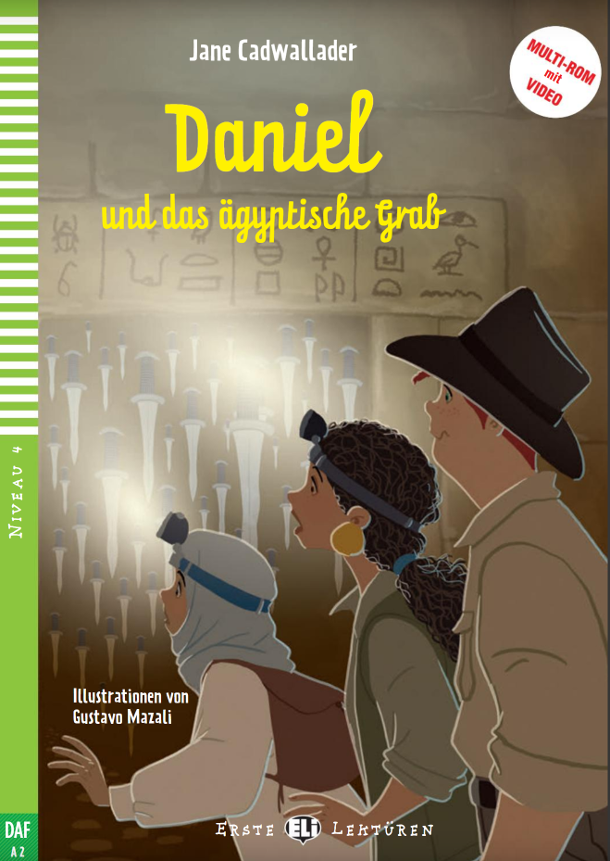

**S. 4-5 Wortlist**

|  |  |
| --- | --- |
| **Deutsch** | **Englisch** |
| die Wüste | deserts |
| Pyramiden | pyramids |
| das Alte Ägypten | old Egyptian |
| die Nichte | niece |
| Zahnschmerzen | toothache |
| zum Zahnarzt | to the dentist |
| die Hilfe | the help |
| Geografie | geography |
| Geschichte | histroy |
| Hieroglyphen | [hieroglyphics](https://www.dict.cc/?s=hieroglyphics) |
| altägyptische Schrift | old Egyptian write |
| das Grab | the grave |

**A- Antworte die Fragen !**

1- Wohin fuhren Eva und Daniel hinauf ?

_____________________________________________

2- Was sahen Sie am Nilfahrt?

______________________________________________

3- Wer ist Anippe ?

______________________________________________

**B- Ergänze die Lücken !**

**Geographie – Grab - Hieroglyphen – Zahnschmerzen – Shrift-Amenhotep**

1- Anippe ist die Nichte von Professor ___________________

2- Der Professor ist nach Kairo gefahren , weil er ____________________ hatte.

3- Anippe hat viel über _________________ und Geschichte gewusst.

4-Anippe konnte auch ___________________ lesen.

5- Hieroglyphen ist das altägyptische ____________________ .

**C- Wer sagt das ?**

1- “ Oh nein!Dieses kleine Mädchen soll uns eine Hilfe sein ? “ ____________________

2- „ Das ist die altägyptische Schrift.Im Grab werden wir Hieroglyphen lesen müssen. „ ____________________